ЗАО «МТБанк» УТВЕРЖДЕНО
Протокол заседания
Правления ЗАО «МТБанк»
28.12.2016 № 83

(в редакции протоколов заседания Правления
ЗАО «МТБанк»
от 30.09.2019 года №110,
от 13.01.2020 № 5,
от 13.10.2025 № 157)

ОБЩИЕ УСЛОВИЯ ДОГОВОРА О
ПРЕДОСТАВЛЕНИИ УСЛУГИ «ПРИЕМ ДЕНЕЖНОЙ ВЫРУЧКИ ЧЕРЕЗ АВТОМАТИЧЕСКУЮ ДЕПОЗИТНУЮ МАШИНУ»

- ТЕРМИНЫ И ОПРЕДЕЛЕНИЯ

  - Договор – договор о предоставлении услуги по приему денежной выручки через автоматическую депозитную машину.
  - Банк – ЗАО «МТБанк».
  - Клиент – юридическое лицо, индивидуальный предприниматель, являющийся владельцем банковского счета в Банке.
  - Банковский счет – текущий (расчетный) счет Клиента в Банке.
  - Услуга – услуга по приему денежной выручки через автоматическую депозитную машину, оказываемая Клиенту Банком.
  - Ключ доступа – логин и/или электронный чип-ключ (Dallas-ключ), посредством которого происходит авторизация клиента при взаимодействии с автоматической депозитной машиной.
  - Автоматическая депозитная машина (АДМ) – устройство, которое предназначено для приема, распознавания и хранения банкнот.
  - Правила пользования – свод правил по использованию автоматической депозитной машины, которые являются приложением к Общим условиям Договора о предоставлении услуги по приему денежной выручки через автоматическую депозитную машину, размещенным на Сайте Банка.
  - День активации Услуги – дата начала предоставления Услуги.
  - Перечень вознаграждений – перечень вознаграждений по операциям с клиентами и банками-корреспондентами ЗАО «МТБанк». Перечень размещается на Сайте Банка.
  - Стороны – Банк и Клиент при совместном упоминании.
  - Сайт – официальный сайт ЗАО «МТБанк» в сети Интернет по адресу www.mtbank.by.
  - Вноситель – физическое лицо, которое Клиент уполномочил осуществить операцию взноса средств на свой счет через АДМ, а также индивидуальный предприниматель, являющийся Клиентом.
  - ПИН-код – пароль доступа, соответствующий Ключу доступа, необходимый для авторизации Вносителя.
  - Общие условия Договора – неотъемлемая часть Договора о предоставлении услуги по приему денежной выручки через автоматическую депозитную машину, которые Клиент признает и обязуется исполнять. Общие условия Договора утверждаются Банком и размещаются в сети Интернет на Сайте Банка.
  - СДБО – Система дистанционного банковского обслуживания ЗАО «МТБанк».

- ПРЕДМЕТ И ПОРЯДОК ЗАКЛЮЧЕНИЯ ДОГОВОРА О ПРЕДОСТАВЛЕНИИ УСЛУГИ ПО ПРИЕМУ ДЕНЕЖНОЙ ВЫРУЧКИ ЧЕРЕЗ АВТОМАТИЧЕСКУЮ ДЕПОЗИТНУЮ МАШИНУ

  - В соответствии с Договором Банк обязуется оказывать Клиенту Услугу, а Клиент обязуется оплачивать Банку вознаграждение за оказываемую Услугу согласно Перечню вознаграждений. Вознаграждение за оказание Услуги взимается в день зачисления средств на Банковский счет Клиента в Банке.
  - Заключение Договора осуществляется путем предоставления Клиентом Заявления на подключение Услуги (далее – Заявление на подключение) в Банк.
  - Заявление на подключение оформляется на бумажном носителе в двух экземплярах или посредством СДБО (Приложение 1).
  - Договор признается заключенным в момент выдачи работником Банка чип-ключа и/или логина, а также ПИН-кода Клиенту. В случае передачи логина и ПИН-кода через СДБО, моментом заключения Договора является момент отправления сообщения через СДБО Клиенту.
  - Заявление на подключение и настоящие Общие условия Договора в совокупности составляют условия соответствующего Договора. Направляя Заявление на подключение Услуги в Банк, Клиент принимает все Общие условия Договора, размещенные на Сайте Банка.

- ПОРЯДОК ОКАЗАНИЯ УСЛУГИ ПО ПРИЕМУ ДЕНЕЖНОЙ ВЫРУЧКИ ЧЕРЕЗ АВТОМАТИЧЕСКУЮ ДЕПОЗИТНУЮ МАШИНУ

  - Клиент заполняет Заявление на подключение, подписанное руководителем либо иным уполномоченным лицом Клиента, образец подписи которого содержится в карточке с образцами подписей, предоставленной в Банк, на бумажном носителе либо отправляет Заявление на подключение посредством СДБО, а также ознакамливается с Общими условиями Договора.
  - В рамках данной Услуги Клиент имеет право вносить наличные денежные средства, полученные им только в качестве выручки от осуществления своей деятельности.
  - В рамках данной Услуги принимаются только белорусские рубли в виде купюр. Прием монет не осуществляется.
  - В Заявлении на подключение Клиент может самостоятельно определить банковский счет в белорусских рублях (не более одного) из числа счетов, открытых в Банке, на который будет доступно зачисление вносимых денежных средств, а также ответственных лиц (Вносителей), за которыми будут закреплены Ключи доступа.
  - Допускается внесение денежных средств на счета, на которые, согласно действующему законодательству (режим функционирования), разрешается зачисление выручки.
  - В Заявлении на подключение Клиент указывает идентификационные данные Вносителей, которым будет предоставлено право на внесение средств от имени Клиента, и предоставляет копии документов, удостоверяющих личность Вносителей.
  - Услуга предоставляется в течение срока действия Договора.
  - Банк предоставляет Клиенту указанное количество Ключей доступа и ПИН-кодов согласно Договору, которые являются идентификатором Клиента.
  - Для авторизации в АДМ Клиент использует Ключ доступа и ПИН-код. После авторизации Клиент, в лице Вносителя, производит операцию по внесению денежных средств в соответствующий отсек АДМ, при помощи подсказок, указанных в меню. По завершении операции Клиент получает чек, подтверждающий внесение наличных денежных средств. Чек является документом, подтверждающим совершение операции по взносу выручки на счет Клиента в Банке. Дополнительных документов, подтверждающих данную операцию, Банком не выдается.
  - Зачисление выручки на банковский счет, внесенной в рабочий день до 20:00, осуществляется днем совершения операции, внесенной после 20:00 - не позднее следующего операционного дня. При осуществлении операции в выходные и праздничные дни зачисление выручки на банковский счет осуществляется следующим операционным днем.
  - Доступ к АДМ предоставляется в соответствии с режимом работы подразделения Банка или иного объекта, в котором расположена АДМ.
  - Изменение банковского счета, к которому подключена Услуга, а также изменение реквизитов Клиента и Вносителей осуществляется на основании заявления Клиента (Приложение 2), предоставленного на бумажном носителе либо посредством СДБО.

- ПРАВА И ОБЯЗАННОСТИ СТОРОН

  - Банк имеет право:
    - Приостановить оказание Услуг по настоящему Договору в следующих случаях: проведения регламентных работ, устранения неисправностей, проведения восстановительных работ, замены программного обеспечения и/или оборудования на срок, необходимый для выполнения указанных мероприятий.
Банк вправе в одностороннем внесудебном порядке приостановить оказание услуги в случаях, установленных законодательством, в том числе во исполнение требований, возложенных на Банк, предусмотренных законодательством о предотвращении легализации доходов, полученных преступным путем, финансирования террористической деятельности и финансирования распространения оружия массового поражения, с уведомлением Клиента в порядке, установленном законодательством.
    - Списывать с банковского счета без поручения (распоряжения) Клиента на основании платежного ордера вознаграждение за оказываемую Банком Услугу.
    - Изменять в одностороннем порядке Перечень вознаграждений с предварительным уведомлением Клиента за 30 (тридцать) календарных дней до вступления в силу изменений в Перечень вознаграждений Банка.
    - В одностороннем внесудебном порядке отказаться от исполнения настоящего Договора в следующих случаях:
возникновение подозрений, что деятельность Клиента может быть связана с легализацией доходов, полученных преступным путем, финансированием террористической деятельности и финансированием распространения оружия массового поражения;
непредставление Клиентом документов (сведений), необходимых Банку для идентификации участников финансовой операции, верификации, обновления (актуализации) данных о Клиенте и (или) Вносителе, пояснения сути совершаемых по Счету финансовых операций, подтверждения источника происхождения средств, а также в иных случаях, предусмотренных законодательными актами о предотвращении легализации доходов, полученных преступным путем, финансирования террористической деятельности и финансирования распространения оружия массового поражения;
иных случаях, предусмотренных законодательством и Договором.
4.1.5. Банк вправе в одностороннем внесудебном порядке прекратить с Клиентом обязательства по Договору и расторгнуть Договор, в случае наличия для Банка репутационных, комплаенс-рисков и иных рисков при обслуживании Клиента (при этом степень существенности риска, препятствующая взаимоотношениям с Клиентом, определяется Банком самостоятельно по своему усмотрению) с предварительным письменным уведомлением Клиента за 10 (десять) рабочих дней перед расторжением Договора по любому каналу связи, в том числе сообщением по электронной почте.

  - Клиент имеет право:
    - отказаться от исполнения Договора путем предоставления в Банк заявления установленного образца на бумажном носителе либо посредством СДБО с просьбой о прекращении оказания Услуги при условии оплаты Банку оказанных услуг (Приложение 3);
    - вносить в АДМ наличные денежные средства, полученные им только в качестве выручки от осуществления своей деятельности;
    - осуществлять иные права, вытекающие из Договора и/или Законодательства.

  - Банк обязан:
    - своевременно и качественно оказывать Клиенту Услугу в порядке, предусмотренном Договором.

  - Клиент обязан:
    - уплачивать причитающееся Банку вознаграждение за оказанную Услугу согласно Перечню вознаграждений в соответствии с Договором;
    - ознакомиться с Общими условиями Договора;
    - соблюдать Правила пользования автоматической депозитной машиной (Приложение 5);
    - в случае утраты/хищения Ключа доступа, между Клиентом и Банком заключается акт «Об утере средств доступа к автоматическому депозитному устройству (Dallas ключ)» в установленной форме (Приложение 4);
    - предоставлять в Банк все необходимые документы и информацию, которые Банк требует и/или которые необходимы для выполнения Банком требований законодательства о предотвращении легализации доходов, полученных преступным путем, финансирования террористической деятельности и финансирования распространения оружия массового поражения (в том числе документы и информацию, необходимые для пояснения сути финансовой операции, определения источника происхождения денежных средств Клиента, осуществления возложенных на Банк функций по идентификации участников финансовой операции, верификации, обновления (актуализации) данных о Клиенте и Вносителе), а также в иных предусмотренных законодательством случаях;
    - письменно уведомлять Банк об изменении реквизитов документа, удостоверяющего личность, фамилии, собственного имени и отчества (при наличии такового) либо другой контактной информации Вносителя, указанного в Заявлении, в течение 10 (десяти) календарных дней с даты таких изменений с направлением в Банк подтверждающих документов.

- ОТВЕТСТВЕННОСТЬ СТОРОН И ОГРАНИЧЕНИЕ ОТВЕТСТВЕННОСТИ

  - Стороны несут ответственность за ненадлежащее исполнение своих обязательств по Договору в соответствии с действующим законодательством Республики Беларусь.
  - В случае изменений реквизитов, указанных Клиентом в Заявлении на подключение, Банк не несет ответственности за незачисления на банковский счет, если Клиент предварительно, не менее чем за пять рабочих дней до совершения операции, не уведомил Банк о таких изменениях путем направления в Банк заявления на изменение реквизитов Клиента на бумажном носителе либо посредством СДБО.
  - Клиент несет ответственность за сохранность выданного Ключа доступа.
  - Ключ доступа и ПИН-код могут использоваться для авторизации только Вносителем, на которого они оформлены при выдаче. Передача Ключа доступа и ПИН-кода для использования третьим лицам запрещена. Ответственность за использование Ключей доступа и ПИН-кодов несет Клиент. В случае выявления факта передачи Ключа доступа и ПИН-кода третьему лицу, Банк вправе заблокировать данный Ключ доступа.
  - Вноситель должен забрать купюры, отбракованные устройством и возвращенные в специальный карман. За оставленные в кармане купюры Банк ответственности не несет. В случае возникновения спорных ситуаций: незачисление или зачисление в некорректной сумме денежных средств на Банковский счет Клиента, некорректное списание комиссионного вознаграждения, печать некорректной информации на чеке либо отсутствие чека по итогам совершенной операции, а также иная нештатная ситуация, которая привела к техническому сбою при работе АДМ и др., Клиент обязан обратиться в Банк с письменным заявлением для урегулирования спорной ситуации. При подаче заявления Клиент обязан иметь документ, удостоверяющий личность, а также чек, выданный АДМ (при наличии). После поступления заявления Банк обязуется в течение 15 рабочих дней предоставить официальный письменный ответ Клиенту.
  - Клиент несет ответственность за правильность ввода данных (логин и ПИН-код).
  - В случае неверного зачисления (незачисления) средств по причине ввода неверных данных Клиентом, Банк не несет ответственность за такую операцию.
  - В случае неверного зачисления (незачисления) средств по причине ввода неверных данных Банком, Банк несет ответственность после урегулирования данной ситуации. При этом уплачивает пеню при наличии требования Клиента по ее уплате- в размере 0,01 процента от суммы неисполненного обязательства за каждый день просрочки исполнения.

- СРОК ДЕЙСТВИЯ ДОГОВОРА, ПОРЯДОК ВНЕСЕНИЯ ИЗМЕНЕНИЙ И РАСТОРЖЕНИЯ ДОГОВОРА

  - Договор действует в течение 1 года с момента его заключения. Если ни одна из сторон не позднее, чем за 30 календарных дней до истечения срока действия договора письменно не заявит о его прекращении, срок действия договора продлевается на 1 год на тех же условиях.
  - Заявление на отключение от Услуги оформляется на бумажном носителе в двух экземплярах по установленной Банком форме либо передается посредством СДБО (Приложение 3).
  - Изменение Общих условий Договора осуществляется Банком в одностороннем порядке путем утверждения и размещения новой редакции Общих условий на Сайте Банка с уведомлением Клиента об этом не менее чем за 5 рабочих дней до даты вступления в силу новой редакции Общих условий Договора. Уведомление Клиента об изменении Общих условий Договора осуществляется путем размещения информации на Сайте Банка и (или) на информационных стендах Банка или одним из следующих способов: путем направления информационного письма по каналам дистанционного банковского обслуживания и (или) на адрес электронной почты, по реквизитам (адрес, номер (-а) телефона, адрес электронной почты), указанным в документах, представляемых Клиентом в Банк, либо иным доступным способом по усмотрению Банка.
  - Договор может быть расторгнут:
    - по соглашению Сторон;
    - по инициативе Клиента в случае закрытия счета, к которому подключена Услуга.
  - Банк вправе в одностороннем порядке отказаться от исполнения обязательств по Договору в следующих случаях без предварительного уведомления Клиента:
      - в случае принятия Банком решения о прекращении деятельности по оказанию Услуги;
      - в случае изменения законодательства Республики Беларусь, делающего невозможным дальнейшее исполнение Договора;
      - в случае нарушения Клиентом Общих условий Договора;
      - в случае выявления факта передачи Ключа доступа и ПИН-кода иным лицам (не указанным в Заявлении на подключение Клиента в качестве Вносителя);
      - в случае возникновение подозрений, что деятельность Клиента может быть связана с легализацией доходов, полученных преступным путем, финансированием террористической деятельности и финансированием распространения оружия массового поражения;
      - в случае непредставления Клиентом документов (сведений) необходимых Банку для идентификации участников финансовой операции, верификации, обновления (актуализации) данных о Клиенте и (или) Вносителе, пояснения сути совершаемых по Счету финансовых операций, подтверждения источника происхождения средств, а также в иных случаях, предусмотренных законодательными актами о предотвращении легализации доходов, полученных преступным путем, финансирования террористической деятельности и финансирования распространения оружия массового поражения;
      - в случае наличия для Банка репутационных, комплаенс-рисков и иных рисков при обслуживании Клиента (при этом степень существенности риска, препятствующая взаимоотношениям с Клиентом, определяется Банком самостоятельно по своему усмотрению);
      - иных случаях, предусмотренных законодательством и Договором.

  - Клиент вправе в одностороннем порядке отказаться от исполнения обязательств по Договору путем предоставления в Банк заявления установленного образца с просьбой о прекращении оказания услуги (Приложение 3) в следующих случаях:
      - в случае несогласия Клиента с изменениями Общих условий Договора, Перечня вознаграждений при условии исполнения Клиентом всех обязательств по Договору;
      - по другим причинам, не противоречащим Договору, при условии исполнения Клиентом всех обязательств по Договору.

- РАЗРЕШЕНИЕ СПОРОВ

  - В случае принятия уполномоченными государственными органами изменений в законодательство, влияющих на условия Договора, до приведения Общих условий Договора к нормам законодательства Стороны руководствуются законодательством.
  - Все вопросы и разногласия, возникающие из Договора или в связи с ним, подлежат урегулированию Сторонами путем переговоров. При невозможности достижения согласия Сторон спор рассматривается в суде по месту нахождения Банка.

- РЕКВИЗИТЫ БАНКА

ЗАО «МТБанк» 220007,
г. Минск, ул.Толстого, 10
УНП 100394906
Сайт Банка: www.mtbank.by

Разработчик | Согласующие подразделения
Управление развития корпоративного бизнеса | Управление по расчетно-кассовому обслуживанию корпоративных клиентов  Управление кассовых операций  Управление внутреннего контроля  Юридическое управление  Управление клиентского бизнеса  Управление сопровождения значимых клиентов  Управление развития отношения со значимыми клиентами  Управление технической поддержки пользователей и мониторинга  Управление безопасности
Начальник Управления развития корпоративного бизнеса |  |  | А.С. Шерементьева

Приложение 1
к Общим условиям договора о предоставлении услуги "Прием денежной выручки через автоматическую депозитную машину"

Примерная форма

Для предоставления на бумажном носителе

ЗАЯВЛЕНИЕ

на подключение к услуге приема денежной выручки

через автоматическую депозитную машину

Наименование клиента:
(полное наименование организации или Ф.И.О. индивидуального предпринимателя)
УНП:

Просим подключить к услуге по приему денежной выручки через автоматическую депозитную машину, а также предоставить доступ следующим лицам к сдаче выручки через автоматическую депозитную машину:

Расчетный счет (-а) в BYN, открытый(е) в МТБанке, к которому(-ым) будет подключена услуга (не более 1 счета):
ФИО  (заполняется клиентом) | Паспортные данные (номер паспорта, идентификационный номер, орган, выдавший паспорт, дата выдачи)  (заполняется клиентом) | Должность | Расчетный счет (-а) в BYN, открытый(е) в МТБанке, к которому(-ым) будет подключена услуга:  (заполняется клиентом) | Логин  (заполняется специалистом банка) | Регистрационный номер Dallas-ключа  (заполняется специалистом банка)

Ознакомлен(-а) и согласен(-а) с Общими условиями Договора о предоставлении услуги и Перечнем Вознаграждений банка по операциям с клиентами и банками-корреспондентами в ЗАО «МТБанк», размещенными на сайте www.mtbank.by.

_________________ _________________________________________
(подпись) мп (ФИО руководителя/уполномоченного лица)

« » 202 г.
Для предоставления посредством СДБО

ЗАЯВЛЕНИЕ

на подключение к услуге приема денежной выручки через автоматическую депозитную машину

Просим подключить к услуге по приему денежной выручки через автоматическую депозитную машину, а также предоставить доступ следующим лицам к сдаче выручки через автоматическую депозитную машину.
Расчетный счет в BYN, открытый в МТБанке, к которому будет подключена услуга: <указать>

Представитель 1.
Фамилия Имя Отчество: <указать>
Паспортные данные (номер паспорта, идентификационный номер, орган, выдавший паспорт, дата выдачи): <указать>
Должность: <указать>

Представитель 2.
Фамилия Имя Отчество: <указать>
Паспортные данные (номер паспорта, идентификационный номер, орган, выдавший паспорт, дата выдачи): <указать>
Должность: <указать>

Просим логин (или регистрационный номер Dallas-ключа при наличии) по каждому представителю направить ответным сообщением.

Ознакомлены и согласны с Общими условиями Договора о предоставлении услуги и Перечнем Вознаграждений банка по операциям с клиентами и банками-корреспондентами в ЗАО «МТБанк», размещенными на сайте www.mtbank.by.

Приложение 2
к Общим условиям договора о предоставлении услуги "Прием денежной выручки через автоматическую депозитную машину"

Примерная форма

ЗАЯВЛЕНИЕ

на изменение банковского счета, к которому подключена Услуга приема выручки через автоматическую депозитную машину

Просим изменить банковский счет, к которому подключена Услуга приема выручки через автоматическую депозитную машину, и подключить услугу к расчетному счету в BYN, открытый в МТБанке: <указать>

_________________ _________________________________________
(подпись) мп (ФИО руководителя/уполномоченного лица)

« » 202 г.

ЗАЯВЛЕНИЕ

на изменение доступа к сдаче выручки через автоматическую депозитную машину

Для предоставления доступа Вносителю

Просим предоставить доступ следующим лицам к сдаче выручки через автоматическую депозитную машину.
Представитель 1.
Фамилия Имя Отчество: <указать>
Паспортные данные (номер паспорта, идентификационный номер, орган, выдавший паспорт, дата выдачи): <указать>
Должность: <указать>

Представитель 2.
Фамилия Имя Отчество: <указать>
Паспортные данные (номер паспорта, идентификационный номер, орган, выдавший паспорт, дата выдачи): <указать>
Должность: <указать>

Просим логин (или регистрационный номер Dallas-ключа при наличии) по каждому представителю направить ответным сообщением в случае предоставления заявления посредством СДБО.

Для исключения доступа Вносителю

Просим исключить доступ следующим лицам к сдаче выручки через автоматическую депозитную машину.
Представитель 1.
Фамилия Имя Отчество: <указать>

Представитель 2.
Фамилия Имя Отчество: <указать>

_________________ _________________________________________
(подпись) мп (ФИО руководителя/уполномоченного лица)

« » 202 г.

Приложение 3
к Общим условиям договора о предоставлении услуги "Прием денежной выручки через автоматическую депозитную машину "

Примерная форма

ЗАЯВЛЕНИЕ
на отключение от услуги приема выручки через автоматическую депозитную машину
Наименование клиента (полное наименование организации или Ф.И.О. индивидуального предпринимателя):
УНП:
Просим отключить от услуги приема выручки через автоматическую депозитную машину, а также принять Dallas-ключи в количестве <указать> штук.
_________________ _________________________________________
(подпись) мп (ФИО руководителя/уполномоченного лица)

« » 202 г.

Приложение 4
к Общим условиям договора о предоставлении услуги "Прием денежной выручки через автоматическую депозитную машину”
г. Минск «___» _____________20__г.

АКТ
Об утере средств доступа к автоматическому депозитному устройству (Dallas ключ)

ЗАО «МТБанк» в лице ____________________________________________________________________________________________________________________________________________________________________________
и

КЛИЕНТ
___________________________________________________________________________________

в лице
____________________________________________________________________________________________________________________________________________________________________________

подписанием настоящего Акта подтверждают, что КЛИЕНТОМ утеряно средство доступа (Dallas ключ) к автоматическому депозитному устройству в количестве ____шт со следующими регистрационными номерами:
Регистрационный номер | ФИО лица за кем закреплен Dallas-ключ

Подписи сторон:

БАНК КЛИЕНТ

_______________________ _________________________

М.П. М.П.

Приложение 5
к Общим условиям договора о предоставлении услуги "Прием денежной выручки через автоматическую депозитную машину"

Правила пользования автоматической депозитной машиной

Данное руководство пользователя содержит общее описание автоматической депозитной машины, а также порядок внесения торговой выручки от индивидуальных предпринимателей и юридических лиц через такие устройства.
Принцип внесения торговой выручки посредством автоматической депозитной машины не требует специальной сортировки банкнот, но во избежание каких-либо технических проблем из денежных средств необходимо извлечь посторонние предметы (резинки, скрепки, бумагу и др.), выровнять банкноты по одному краю. Размещение в устройство банкнот, скрепленных скрепкой, сложенных (с загнутыми углами) банкнот, влажных или сильно поврежденных (загрязненных) не допускается. Денежные средства можно вносить как частично, так и всю сумму сразу учитывая установленные ограничения на количество купюр.
Устройства принимают только белорусские рубли в виде банкнот. Внесение иностранной валюты в виде банкнот (монет) и(или) монет в белорусских рублях запрещено.
В данном руководстве также даны определения некоторым понятиям, которые использовались при описании работы с автоматической депозитной машиной:
АДМ – автоматическая депозитная машина.
Банк – ЗАО «МТБанк».
Ключ доступа – логин и/или электронный чип-ключ (Dallas-ключ), посредством которого происходит авторизация Клиента при взаимодействии с АДМ.
ПИН-код – пароль доступа, соответствующий Ключу доступа, необходимый для авторизации Вносителя.
Клиент – юридическое лицо, индивидуальный предприниматель, являющийся владельцем банковского счета в Банке.
Вноситель – физическое лицо, которое Клиент уполномочил осуществить операцию взноса средств на свой счет через АДМ, а также сам индивидуальный предприниматель.
Банковский счет – расчетный счет, открытый в ЗАО «МТБанк»
Денежные средства – белорусские рубли в виде банкнот, находящихся в обращении.

ОБЩЕЕ УСТРОЙСТВО АВТОМАТИЧЕСКОЙ ДЕПОЗИТНОЙ МАШИНЫ

3
2
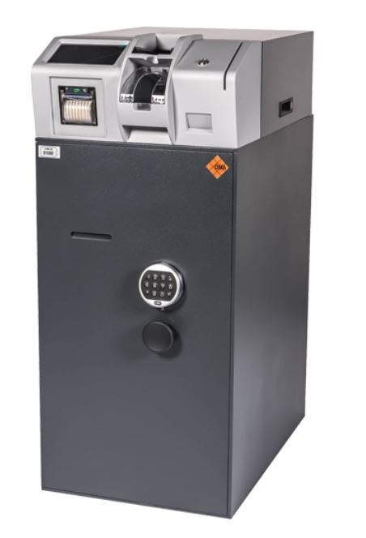
5
4
1

- Чековый принтер
- Контактная площадка
- Сенсорный дисплей
- Купюроприемник
- Карман возврата
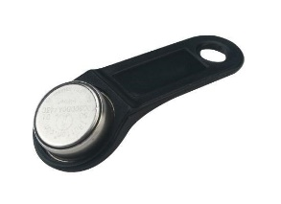
Dallas ключ

2. ПОРЯДОК ВНЕСЕНИЯ НАЛИЧНЫХ ДЕНЕЖНЫХ СРЕДСТВ ЧЕРЕЗ АВТОМАТИЧЕСКУЮ ДЕПОЗИТНУЮ МАШИНУ

- Для начала работы с АДМ необходимо приложить Dallas-ключ к контактной площадке (согласно рисунку 1) либо ввести логин, предварительно нажав на сенсорный экран устройства.

Рисунок 1 – Регистрация в АДМ по Ключу доступа

- На сенсорном экране необходимо ввести ПИН-код. (Рисунок 2)

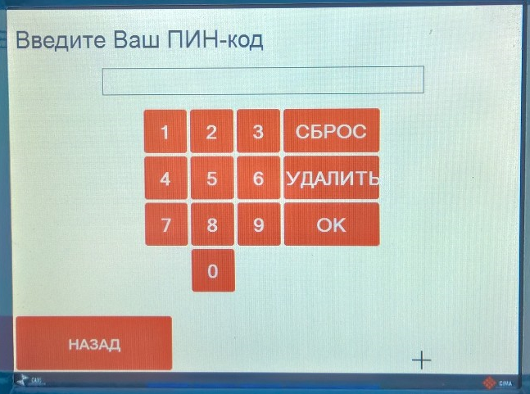
Рисунок 2 – Экран введения ПИН-кода

ВАЖНО! При первом входе необходимо изменить ПИН-код, выданный специалистами Банка. Для этого при первом входе по полученному ПИН-коду система потребует ввести новый ПИН-код и подтвердить его повторным вводом.
Длина ПИН-кода должна быть не менее 4 цифр.
Дальнейшая работа осуществляется по-новому ПИН-коду, установленному Клиентом. В дальнейшем, если ПИН-код будет забыт или утерян, возможен сброс и установка нового ПИН-кода. Для этого клиенту необходимо обратиться с письменным заявлением в Банк.
3. Переходим в главное меню. (Рисунок 3)

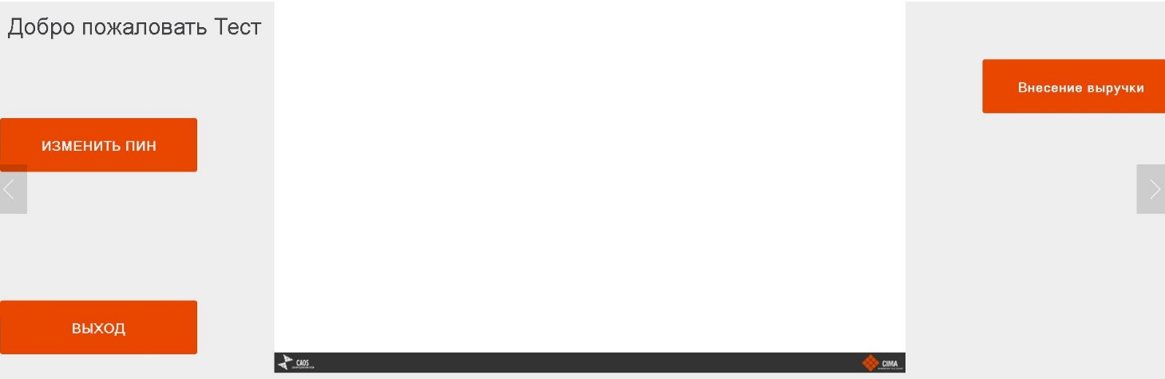
Рисунок 3 – Экран главного меню АДМ

4. Для внесения денежных средств необходимо выбрать раздел «Внесение выручки».
5. В разделе «Внесение выручки» появится Банковский счет, на который будет происходить зачисление денежных средств согласно договору. Вноситель выбирает счет нажатием на него. (Рисунок 4)
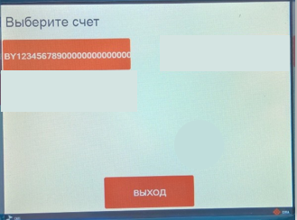
Рисунок 4 – Экран выбора счета

6. После выбора банковского счета проверить отсутствие в банкнотах посторонних предметов (резинки, скрепки, бумагу и др.), разместить денежную наличность в карман внесения денежных средств.
7. После внесения банкнот происходит автоматический пересчет денежных средств. Не принятые банкноты отбраковываются в карман возврата.
8. После принятия банкнот устройством на экран выводится информация о сумме внесенных денежных средств:
- номинал банкнот;
- количество банкнот;
- сумма банкнот каждого номинала;
- общая сумма внесенных денежных средств.
9. Подтвердить внесение денежных средств нажатием на сенсорном экране кнопки «Завершить», после чего печатается чек со следующей информацией:
- дата и время внесения;
- номер счета получателя, на который зачислили сумму;
- банк получателя;
- получатель – название Клиента, УНП;
- вноситель – ФИО физического лица, который вносил денежные средства;
- ключ авторизации – уникальный номер Dallas-ключа, закрепленный за Вносителем, либо логин Вносителя;
- назначение взноса – по умолчанию прописано «Торговая выручка»;
- устройство – порядковый номер АДМ;
- номер операции;
- телефон технической поддержки;
- номинал банкнот;
- количество банкнот;
- сумма банкнот каждого номинала;
- общая сумма внесенных денежных средств.
ВАЖНО! По завершении операции необходимо сохранять чек для правильного учета в организации, т.к. операция является приходно-расходной.
10. После завершения операции Вноситель обязан проверить возвратный карман и карман внесения денежных средств и убедиться в отсутствии непринятых банкнот в АДМ. При наличии банкнот в возвратном кармане и кармане внесения денежных средств извлечь банкноты.
ВАЖНО! Банк не несет ответственности за оставленные не принятые устройством денежные средства в кармане возврата или в купюроприемнике АДМ.

УРЕГУЛИРОВАНИЕ СПОРНЫХ СИТУАЦИЙ

В случае возникновения спорных ситуаций:
- незачисление или зачисление в некорректной сумме денежных средств на Банковский счет Клиента;
- некорректное списание комиссионного вознаграждения;
- печать некорректной информации на чеке;
- отсутствие чека по итогам совершенной операции;
- замятие банкнот;
- иная другая нештатная ситуация, которая привела к техническому сбою при работе с АДМ,
необходимо произвести следующие действия:
- Остановить взнос наличных денежных средств в АДМ, достать из купюроприемника оставшиеся денежные средства.
- Достать не принятые денежные средства.
- Произвести внесение наличных денежных средств, которые обработала автоматическая депозитная машина.
- Получить чек и сохранить.
Обратиться с письменным заявлением в отделение Банка для урегулирования ситуации (при подаче заявления Клиенту необходимо иметь при себе документ, удостоверяющий личность, а также чек (при наличии)).

